## [《JAVA与模式》之命令模式](http://www.cnblogs.com/java-my-life/archive/2012/06/01/2526972.html)

在阎宏博士的《JAVA与模式》一书中开头是这样描述命令（Command）模式的：

**命令模式属于对象的行为模式。命令模式又称为行动(Action)模式或交易(Transaction)模式。**

**命令模式把一个请求或者操作封装到一个对象中。命令模式允许系统使用不同的请求把客户端参数化，对请求排队或者记录请求日志，可以提供命令的撤销和恢复功能。**

# 命令模式的结构

命令模式是对命令的封装。命令模式把发出命令的责任和执行命令的责任分割开，委派给不同的对象。

　　每一个命令都是一个操作：请求的一方发出请求要求执行一个操作；接收的一方收到请求，并执行操作。命令模式允许请求的一方和接收的一方独立开来，使得请求的一方不必知道接收请求的一方的接口，更不必知道请求是怎么被接收，以及操作是否被执行、何时被执行，以及是怎么被执行的。

　　命令允许请求的一方和接收请求的一方能够独立演化，从而具有以下的优点：

　　（1）命令模式使新的命令很容易地被加入到系统里。

　　（2）允许接收请求的一方决定是否要否决请求。

　　（3）能较容易地设计一个命令队列。

　　（4）可以容易地实现对请求的撤销和恢复。

　　（5）在需要的情况下，可以较容易地将命令记入日志。

　　下面以一个示意性的系统，说明命令模式的结构。

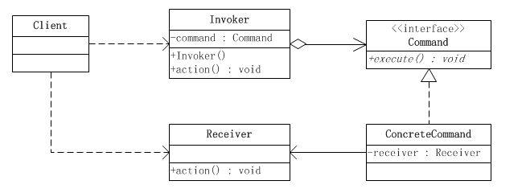

　　命令模式涉及到五个角色，它们分别是：

　　●　　**客户端(Client)角色：**创建一个具体命令(ConcreteCommand)对象并确定其接收者。

　　●　　**命令(Command)角色：**声明了一个给所有具体命令类的抽象接口。

　　●　　**具体命令(ConcreteCommand)角色：**定义一个接收者和行为之间的弱耦合；实现execute()方法，负责调用接收者的相应操作。execute()方法通常叫做执行方法。

　　●　　**请求者(Invoker)角色：**负责调用命令对象执行请求，相关的方法叫做行动方法。

　　●　　**接收者(Receiver)角色：**负责具体实施和执行一个请求。任何一个类都可以成为接收者，实施和执行请求的方法叫做行动方法。

### 源代码

　　接收者角色类

[复制代码](javascript:void(0);)

public class Receiver {

/**

* 真正执行命令相应的操作

*/

public void action(){

System.out.println("执行操作");

}

}

[复制代码](javascript:void(0);)

　　抽象命令角色类

[复制代码](javascript:void(0);)

public interface Command {

/**

* 执行方法

*/

void execute();

}

[复制代码](javascript:void(0);)

　　具体命令角色类

[复制代码](javascript:void(0);)

public class ConcreteCommand implements Command {

//持有相应的接收者对象

private Receiver receiver = null;

/**

* 构造方法

*/

public ConcreteCommand(Receiver receiver){

this.receiver = receiver;

}

@Override

public void execute() {

//通常会转调接收者对象的相应方法，让接收者来真正执行功能

receiver.action();

}

}

[复制代码](javascript:void(0);)

　　请求者角色类

[复制代码](javascript:void(0);)

public class Invoker {

/**

* 持有命令对象

*/

private Command command = null;

/**

* 构造方法

*/

public Invoker(Command command){

this.command = command;

}

/**

* 行动方法

*/

public void action(){

command.execute();

}

}

[复制代码](javascript:void(0);)

　　客户端角色类

[复制代码](javascript:void(0);)

public class Client {

public static void main(String[] args) {

//创建接收者

Receiver receiver = new Receiver();

//创建命令对象，设定它的接收者

Command command = new ConcreteCommand(receiver);

//创建请求者，把命令对象设置进去

Invoker invoker = new Invoker(command);

//执行方法

invoker.action();

}

}

[复制代码](javascript:void(0);)

# AudioPlayer系统

　　小女孩茱丽(Julia)有一个盒式录音机，此录音机有播音(Play)、倒带(Rewind)和停止(Stop)功能，录音机的键盘便是请求者(Invoker)角色；茱丽(Julia)是客户端角色，而录音机便是接收者角色。Command类扮演抽象命令角色，而PlayCommand、StopCommand和RewindCommand便是具体命令类。茱丽(Julia)不需要知道播音(play)、倒带(rewind)和停止(stop)功能是怎么具体执行的，这些命令执行的细节全都由键盘(Keypad)具体实施。茱丽(Julia)只需要在键盘上按下相应的键便可以了。

　　录音机是典型的命令模式。录音机按键把客户端与录音机的操作细节分割开来。

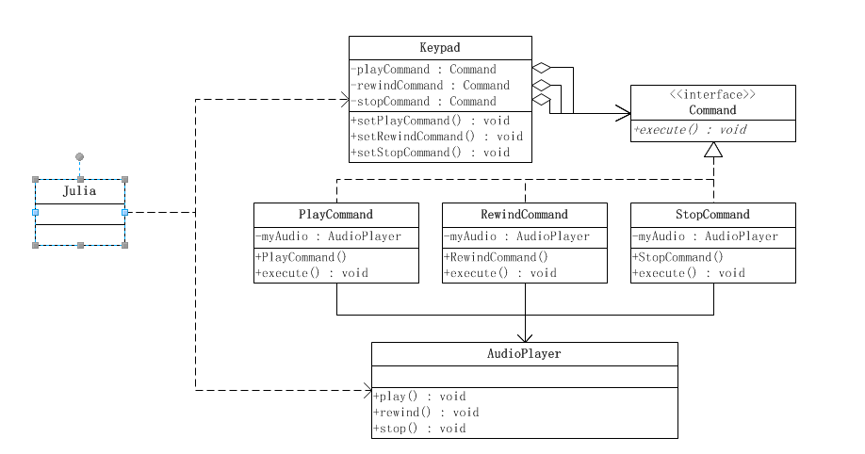

### 源代码

　　接收者角色，由录音机类扮演

[复制代码](javascript:void(0);)

public class AudioPlayer {

public void play(){

System.out.println("播放...");

}

public void rewind(){

System.out.println("倒带...");

}

public void stop(){

System.out.println("停止...");

}

}

[复制代码](javascript:void(0);)

　　抽象命令角色类

[复制代码](javascript:void(0);)

public interface Command {

/**

* 执行方法

*/

public void execute();

}

[复制代码](javascript:void(0);)

　　具体命令角色类

[复制代码](javascript:void(0);)

public class PlayCommand implements Command {

private AudioPlayer myAudio;

public PlayCommand(AudioPlayer audioPlayer){

myAudio = audioPlayer;

}

/**

* 执行方法

*/

@Override

public void execute() {

myAudio.play();

}

}

[复制代码](javascript:void(0);)

[复制代码](javascript:void(0);)

public class RewindCommand implements Command {

private AudioPlayer myAudio;

public RewindCommand(AudioPlayer audioPlayer){

myAudio = audioPlayer;

}

@Override

public void execute() {

myAudio.rewind();

}

}

[复制代码](javascript:void(0);)

[复制代码](javascript:void(0);)

public class StopCommand implements Command {

private AudioPlayer myAudio;

public StopCommand(AudioPlayer audioPlayer){

myAudio = audioPlayer;

}

@Override

public void execute() {

myAudio.stop();

}

}

[复制代码](javascript:void(0);)

　　请求者角色，由键盘类扮演

[复制代码](javascript:void(0);)

public class Keypad {

private Command playCommand;

private Command rewindCommand;

private Command stopCommand;

public void setPlayCommand(Command playCommand) {

this.playCommand = playCommand;

}

public void setRewindCommand(Command rewindCommand) {

this.rewindCommand = rewindCommand;

}

public void setStopCommand(Command stopCommand) {

this.stopCommand = stopCommand;

}

/**

* 执行播放方法

*/

public void play(){

playCommand.execute();

}

/**

* 执行倒带方法

*/

public void rewind(){

rewindCommand.execute();

}

/**

* 执行播放方法

*/

public void stop(){

stopCommand.execute();

}

}

[复制代码](javascript:void(0);)

　　客户端角色，由茱丽小女孩扮演

[复制代码](javascript:void(0);)

public class Julia {

public static void main(String[]args){

//创建接收者对象

AudioPlayer audioPlayer = new AudioPlayer();

//创建命令对象

Command playCommand = new PlayCommand(audioPlayer);

Command rewindCommand = new RewindCommand(audioPlayer);

Command stopCommand = new StopCommand(audioPlayer);

//创建请求者对象

Keypad keypad = new Keypad();

keypad.setPlayCommand(playCommand);

keypad.setRewindCommand(rewindCommand);

keypad.setStopCommand(stopCommand);

//测试

keypad.play();

keypad.rewind();

keypad.stop();

keypad.play();

keypad.stop();

}

}

[复制代码](javascript:void(0);)

运行结果如下：

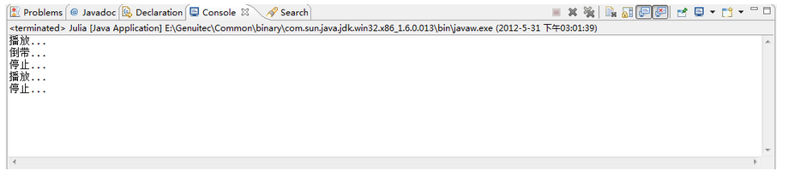

# 宏命令

　　所谓宏命令简单点说就是包含多个命令的命令，是一个命令的组合。

　　设想茱丽的录音机有一个记录功能，可以把一个一个的命令记录下来，再在任何需要的时候重新把这些记录下来的命令一次性执行，这就是所谓的宏命令集功能。因此，茱丽的录音机系统现在有四个键，分别为播音、倒带、停止和宏命令功能。此时系统的设计与前面的设计相比有所增强，主要体现在Julia类现在有了一个新方法，用以操作宏命令键。

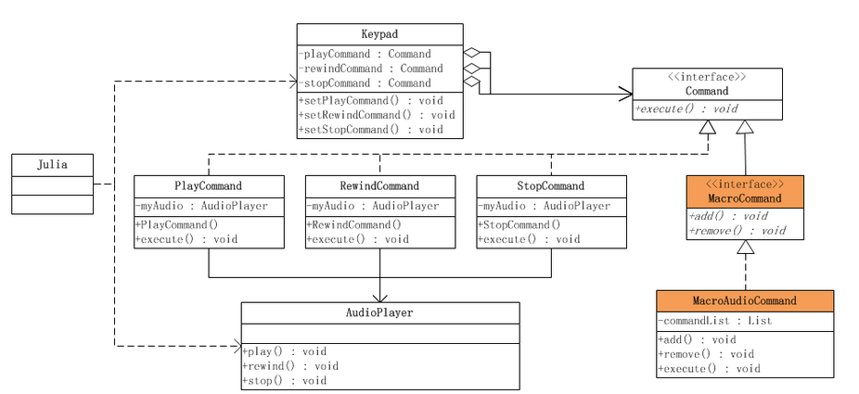

### 源代码

　　系统需要一个代表宏命令的接口，以定义出具体宏命令所需要的接口。

[复制代码](javascript:void(0);)

public interface MacroCommand extends Command {

/**

* 宏命令聚集的管理方法

* 可以添加一个成员命令

*/

public void add(Command cmd);

/**

* 宏命令聚集的管理方法

* 可以删除一个成员命令

*/

public void remove(Command cmd);

}

[复制代码](javascript:void(0);)

　　具体的宏命令MacroAudioCommand类负责把个别的命令合成宏命令。

[复制代码](javascript:void(0);)

public class MacroAudioCommand implements MacroCommand {

private List<Command> commandList = new ArrayList<Command>();

/**

* 宏命令聚集管理方法

*/

@Override

public void add(Command cmd) {

commandList.add(cmd);

}

/**

* 宏命令聚集管理方法

*/

@Override

public void remove(Command cmd) {

commandList.remove(cmd);

}

/**

* 执行方法

*/

@Override

public void execute() {

for(Command cmd : commandList){

cmd.execute();

}

}

}

[复制代码](javascript:void(0);)

　　客户端类Julia

[复制代码](javascript:void(0);)

public class Julia {

public static void main(String[]args){

//创建接收者对象

AudioPlayer audioPlayer = new AudioPlayer();

//创建命令对象

Command playCommand = new PlayCommand(audioPlayer);

Command rewindCommand = new RewindCommand(audioPlayer);

Command stopCommand = new StopCommand(audioPlayer);

MacroCommand marco = new MacroAudioCommand();

marco.add(playCommand);

marco.add(rewindCommand);

marco.add(stopCommand);

marco.execute();

}

}

[复制代码](javascript:void(0);)

　　运行结果如下：

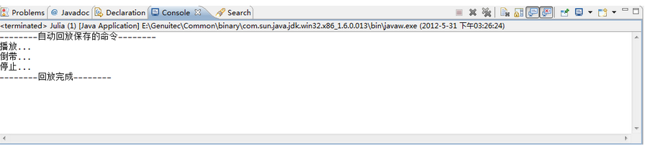

# 命令模式的优点

　　●　　**更松散的耦合**

命令模式使得发起命令的对象——客户端，和具体实现命令的对象——接收者对象完全解耦，也就是说发起命令的对象完全不知道具体实现对象是谁，也不知道如何实现。

　　●　　**更动态的控制**

命令模式把请求封装起来，可以动态地对它进行参数化、队列化和日志化等操作，从而使得系统更灵活。

　　●　　**很自然的复合命令**

　　命令模式中的命令对象能够很容易地组合成复合命令，也就是宏命令，从而使系统操作更简单，功能更强大。

　　●　　**更好的扩展性**

　　由于发起命令的对象和具体的实现完全解耦，因此扩展新的命令就很容易，只需要实现新的命令对象，然后在装配的时候，把具体的实现对象设置到命令对象中，然后就可以使用这个命令对象，已有的实现完全不用变化。